**Introducción a las memorias de nuestra computadora**

Nuestra memoria puede ser definida como la capacidad de recordar. Es la facultad del cerebro para retener y recordar eventos del pasado, ya sean sensaciones, impresiones, sentimientos o ideas concretas.   
  
¿En informática, esta idea no está muy lejos de la realidad, puesto que la memoria es el dispositivo que retiene, memoriza o almacena datos informáticos durante algún periodo de tiempo? En ese sentido, proporciona una de las principales funciones de los ordenadores porque almacena información y conocimientos. Interconectada a la CPU y a los dispositivos de entrada/salida, implementa lo fundamental del modelo de computadora de la arquitectura de Von Neumann.

¿Están preparados para conocer más sobre las memorias y cuáles existen?

|  |  |
| --- | --- |
| **Memoria principal** | **Memoria secundaria** |
| Como su nombre lo indica, es la memoria principal de la computadora, se utiliza para almacenar datos o información de forma temporal. | Se refiere a los dispositivos de almacenamiento secundario, donde se puede almacenar información de manera permanente. |
| El procesador puede acceder directamente a los datos almacenados. | El procesador no puede acceder a los datos de forma directa. Estos deben primero copiarse en la memoria principal para que el procesador pueda leerlos. |
| Puede ser de tipo volátil o no volátil. En el primer caso, la información solamente se guarda mientras la computadora esté encendida. En el segundo caso, la información permanece aunque la computadora se apague. | Siempre son de tipo no volátil. |
| Su capacidad es limitada. Actualmente su capacidad puede llegar hasta los 64 gigabytes. | Puede guardar una gran cantidad de datos e información. Su capacidad llega hasta los terabytes. |
| El acceso a la memoria principal se realiza a través del bus de datos. | A la memoria secundaria únicamente puede accederse a través de los buses de entrada y salida. |
| Mayor velocidad. | Menor velocidad. |
| Mayor costo. | Menor costo. |

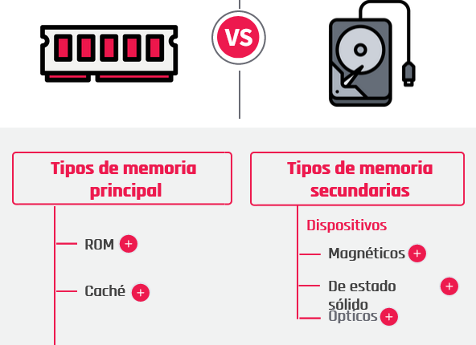

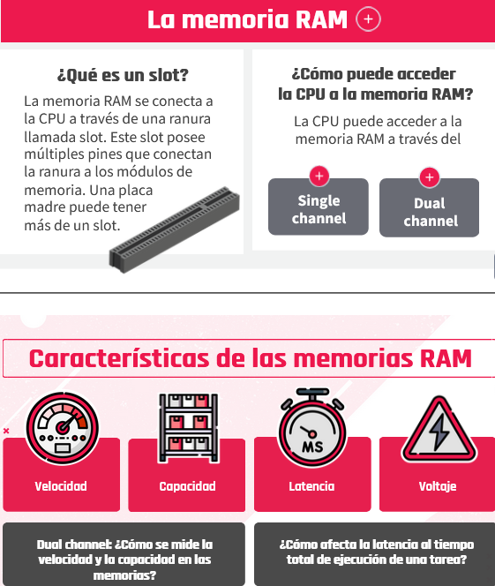

VOLTAJE  
El voltaje hace referencia a la energía consumida por el módulo de RAM.

LATENCIA  
Es la cantidad de ciclos de reloj que transcurren entre una petición y su respuesta.

CAPACIDAD  
Es la cantidad de datos que se pueden almacenar en una RAM. La capacidad se mide en gigabytes (GB).

VELOCIDAD  
Es el tiempo que tarda la RAM en recibir una solicitud del procesador y acceder a la información. La velocidad de una memoria está medida en megahertz (Mhz) o millones de ciclos por segundo.

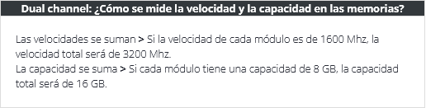

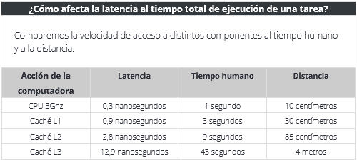

**La memoria principal posee las siguientes características:**   
Puede ser volátil. Su capacidad es limitada. El acceso a los datos alojados en ella se realiza a través del bus de entrada y salida. Su velocidad es mayor que la memoria secundaria. Su costo es más elevado que la memoria secundaria.

**Para acceder simultáneamente a dos módulos de memoria RAM, estos deben ser:**  
De la misma capacidad, velocidad, frecuencia, latencia y fabricante.   
 **¿Qué es la latencia?**Es la cantidad de ciclos de reloj que transcurren entre una petición y su respuesta.

**La velocidad total de una memoria RAM se obtiene al sumar la velocidad de cada módulo.** Verdadero

# Unidades de Medida

¿La información que almacenamos en la computadora ocupa espacio?  
¡Por supuesto! ¡Todo es medible!

Desde la cantidad de lluvia que cae hasta la temperatura que sentimos puede medirse. Así también, todo dispositivo de almacenamiento o incluso la memoria principal de la computadora tiene cierto tamaño.

Una fotografía o un vídeo, físicamente, se almacenan en algún lugar, por ejemplo, en la tarjeta de memoria SD de nuestros teléfonos, tabletas o en el disco duro de la computadora. Si analizamos el caso de la imagen, podemos ver que entre sus propiedades hay un número interesante que aparece allí:

Podemos ver que todos los píxeles y toda la información de la imagen, ocupan 16,8 kilobytes. Hay muchos archivos, particularmente los de vídeo, que ocupan muchos gigabytes de espacio. Un vídeo de buena definición, grabado desde un celular, de aproximadamente una hora, ocupa aproximadamente 2 gigabytes con alta definición.

Siempre deberemos tener en cuenta el tamaño que ocupan nuestros archivos porque las capacidades de almacenamiento son limitadas.

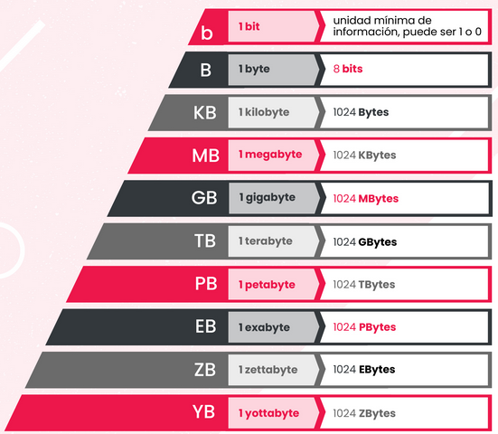

**¿Qué es el sistema numérico?**

“El sistema de numeración es un conjunto de símbolos y reglas de generación que permiten construir todos los números válidos del sistema.”

**Tipos de sistemas numéricos**

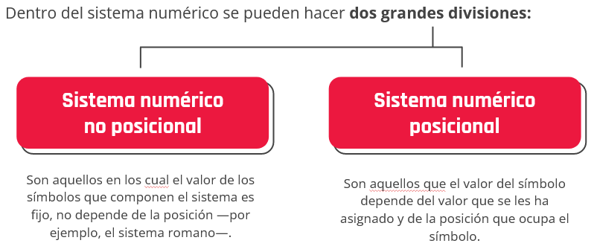

**¿Qué es un dígito?**

“Se define como dígito a cada uno de los símbolos diferentes que constituyen el sistema de numeración.”

**Base y dígito**Definimos como base del sistema de numeración a la cantidad de dígitos que lo conforman.

**Ejemplo**: Este sistema está formado por diez símbolos, los dígitos del 0 al 9. Por lo tanto, estaremos frente a una base 10.

Una vez agotada la cantidad de dígitos que forman al sistema de numeración, las cantidades mayores a la base se obtienen combinando en forma adecuada los diferente

dígitos del sistema. Esto hace que cada uno de los dígitos adopte distintos valores según la posición que ocupe. **3434|10 = 3000 + 400 + 30 + 4**

Una forma más clara es si expresamos en número en función de su base 10.



También podemos representar números decimales en sistema posicional



**¿Qué es un sistema binario?**

Es un sistema de numeración que está formado por dos símbolos, los dígitos son representados utilizando dos cifras: **0** y **1**.

# Memoria Principal

¿Qué es la RAM? RAM es el acrónimo de random access memory (memoria de acceso aleatorio). La información almacenada en este tipo de memoria se pierde cuando se desconecta la alimentación del PC o del portátil. Se conoce generalmente como memoria principal o memoria temporal o volátil del sistema informático. Es el lugar donde se almacenan temporalmente tanto los datos como los programas la CPU está procesando, o va a procesar, en un determinado momento.

**Registros, caché y memorias RAM**“Lo que realmente desató la capacidad de la computación programable fue la invención de las memorias.”

**Registros**Un registro es una memoria de muy alta velocidad, que se utiliza en los procesadores para acceder a información importante de manera rápida.

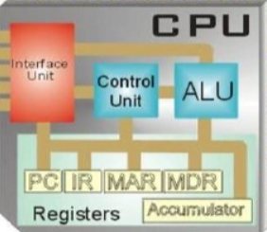La CPU tiene 5 registros internos.

1. PC: Program counter
2. IR: Instructions register
3. MAR: Memory address register
4. MDR: Memory data register
5. Accumulator

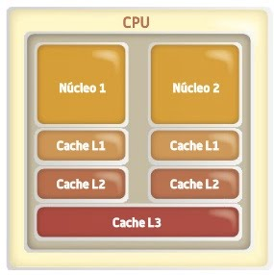**Caché**Es un apoyo importante para el procesador que se divide en un total de tres niveles generales al que podemos sumar un cuarto que no resulta nada común.   
La diferenciación entre memoria caché L1, L2 y L3 (también existe L4) obedece a un orden de jerarquía establecido por cercanía al procesador, velocidad y capacidad.

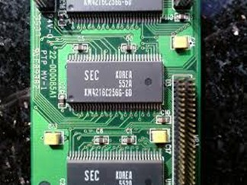**Tipos de RAM**

**V (video) RAM**

Es la memoria RAM optimizada para adaptadores de vídeo. Tienen dos puertos para que los datos de vídeo puedan escribirse al mismo tiempo. El adaptador de vídeo lee regularmente la memoria para refrescar la pantalla del monitor.

**DDR RAM**Lanzada en el año 2000, aunque no empezó a usarse hasta casi 2002. Operaba a 2.5V y 2.6V y su densidad máxima era de 128 Mb (por lo que no había módulos con más de 1 GB) con una velocidad de 266 MT/s (millones de trasnferencia por segundo) (100-200 MHz).

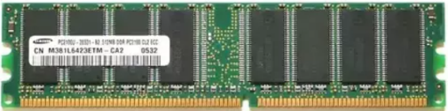

**DDR2 RAM**

lanzada hacia 2004, funcionaba a un voltaje de 1.8 voltios, un 28% menos que DDR. Se dobló su densidad máxima hasta los 256 Mb (2 GB por módulo). Lógicamente la velocidad máxima también se multiplicó, llegando a 533 MHz.

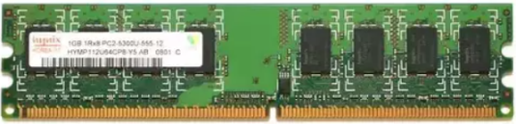

**DDR3 RAM**

El lanzamiento de esta memoria se produjo en 2007 y supuso toda una revolución porque aquí se implementaron los perfiles XMP. Para empezar los módulos de memoria operaban a 1.5V y 1.65V, con velocidades base de 1066 MHz pero que llegaron mucho más allá, y la densidad llegó hasta a 8 GB por módulo.

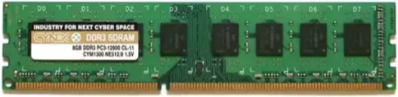

**DDR4 RAM**

Lanzada en 2014. Se reduce el voltaje hasta 1.05 y 1.2V, aunque muchos módulos operan a 1.35V. La velocidad se ha visto notablemente incrementada, pero su base comenzó en los 2133 MHz. Actualmente ya hay módulos de 32 GB, aunque esto se va ampliando poco a poco.

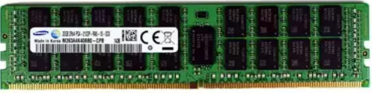

**DDR5 RAM**

Lanzada a mediados del 2020 llega a anchos de banda de hasta 6.4 Gbps en sus modelos iniciales, es la primera memoria DDR de doble canal en un solo chip. Su frecuencia base es de 4800 MHz y, además, su consumo baja por la clásica reducción de voltaje, esta vez a 1.1 V. Su capacidad de almacenamiento máxima en un módulo de memoria es de 128 GB.

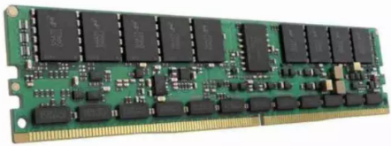

“La memoria guardará lo que valga la pena. **La memoria sabe de mí más que yo**; y ella no pierde lo que merece ser salvado.”

**¿Qué es la memoria principal?**   
Es la memoria de la computadora donde se almacenan temporalmente tanto los datos como los programas que la CPU está procesando, o va a procesar, en un determinado momento.   
Es la memoria conocida como rom la cual utiliza el procesador para cargar su configuración inicial al arrancar.

**La memoria RAM...**   
Significa memoria de acceso aleatorio.   
Permite acceder a cualquier byte de memoria sin acceder a los bytes precedentes.

**La memoria caché es..**   
Un tipo de memoria que guarda datos para que las solicitudes futuras de esos datos se puedan atender con mayor rapidez.

**La memoria caché del procesador contiene los niveles L1, L2, L3 y L4.**L1 es el nivel con menor capacidad de almacenamiento.   
Dependiendo del procesador puede haber o no, un nivel L4.

**Cuando el CPU necesita un dato, ¿cómo lo busca?**

Lo busca en su memoria caché y si no lo encuentra, se lo pide a la memoria RAM.

# Memoria secundaria

La memoria secundaria está compuesta por todos aquellos dispositivos capaces de almacenar datos. Estos dispositivos pueden ser internos, como el disco duro, o extraíbles, como los discos flexibles y DVDs.   
En consecuencia, podríamos decir que la memoria secundaria es un tipo de almacenamiento masivo y permanente (no volátil) con mayor capacidad para almacenar datos e información. Pero veamos con mayor detenimiento el siguiente video y algunos de los dispositivos de mayor impacto para afianzar estos conceptos ¿Listos?

